Ngày 07 tháng 10 Năm 2023 Họ và tên giáo viên: Nguyễn Thị Ái Nhung
Tổ chuyên môn: KHXH- GDCD
***************************
BÀI 6:
CÔNG CUỘC KHAI PHÁ VÙNG ĐẤT PHÍA NAM VÀ THỰC THI CHỦ QUYỀN ĐỐI VỚI QUẦN ĐẢO TRƯỜNG SA,
QUẦN ĐẢO HOÀNG SA
TỪ THẾ KỈ XVI ĐẾN THẾ KỈ XVIII
Môn học/hoạt động giáo dục: Lịch sử và Địa lí: lớp 8
Thời gian thực hiện: (2 tiết)

I. MỤC TIÊU
1. Kiến thức
Sau bài học này, HS sẽ:
- Trình bày được khái quát công cuộc khai phá vùng đất phía Nam trong các thế kỉ XVI – XVIII.
- Mô tả và nêu được ý nghĩa của quá trình thực thi chủ quyền đối với quần đảo Hoàng Sa và quần đảo Trường Sa của chúa Nguyễn.
2. Năng lực
* Năng lực chung:
+ Năng lực giao tiếp và hợp tác: Khả năng thực hiện nhiệm vụ một cách độc lập hay theo nhóm; trao đổi tích cực với giáo viên và các bạn khác trong lớp.
+ Giải quyết vấn đề và sáng tạo: Biết phối hợp với bạn bè khi làm việc nhóm, tư duy logic, sáng tạo khi giải quyết vấn đề.

* Năng lực chuyên biệt:
+ Khai thác và sử dụng được thông tin của một số tư liệu lịch sử trong bài học theo sự hướng dẫn của GV.
+ Quan sát sơ đồ một số nét chính về công cuộc khai phá vùng đất phía Nam trong các thế kỉ XVI-XVIII để trình bày theo yêu cầu.
+ Lập bảng tóm tắt và tìm kiếm tư liệu để thực hiện các hoạt động thực hành, vận dụng.
3. Phẩm chất
- Trung thực, yêu nước, trân trọng các thành quả khai phá đất đai, mở rộng lãnh thổ của các thế hệ cha ông.
- Có ý thức tuyên truyền và bảo vệ chủ quyền lãnh thổ (cả biển đảo và đất liền).
II. THIẾT BỊ DẠY HỌC VÀ HỌC LIỆU
a) Đối với giáo viên
- Giáo án, SGK, SGV, SBT
- Lược đồ, sơ đồ có liên quan đến nội dung bài học.
- Máy tính, máy chiếu
b) Đối với học sinh
- SGK, tranh ảnh, tư liệu sưu tầm có liên quan đến nội dung bài học và dụng cụ học tập theo yêu cầu của GV.
III. TIẾN TRÌNH DẠY HỌC
1.Hoạt động 1: Mở đầu (Dự kiến thời gian: 5 phút)
a. Mục tiêu:
- Mục tiêu: Tạo tâm thế cho HS, giúp đỡ HS ý thức được nhiệm vụ học tập, hứng thú học bài mới.
b. Nội dung
- GV sử dụng hình 6.1 SGK tr.27, kết hợp HS xem video gợi mở cho Hs chia sẻ những hiểu biết của bản thân… về chúa Nguyễn Hoàng và công cuộc khai phá vùng đất Đàng Trong, quá trình thực thi chủ quyền đối với các đảo, quần đảo Trường Sa, Hoàng Sa của các chúa Nguyễn.
c. Sản phẩm
- Hiểu biết của HS về chúa Nguyễn Hoàng và công cuộc khai phá vùng đất Đàng Trong, quá trình thực thi chủ quyền đối với các đảo, quần đảo Trường Sa, Hoàng Sa của các chúa Nguyễn.
- Chúa Nguyễn Hoàng:
+ Nguyễn Hoàng (1525 - 1613) là con trai thứ hai của An thành hầu Nguyễn Kim. Ông là một danh tướng đã từng lập nhiều chiến công ở thời Hậu Lê nên được vua Lê phong tước Thái úy Đoan quốc công.
+ Sau khi Nguyễn Kim qua đời, vua Lê trao lại binh quyền cho Trịnh Kiểm. Biết mình là “gai trong mắt” của Trịnh Kiểm, Nguyễn Hoàng đã nghe theo lời khuyên đi về phía nam của trạng Trình Nguyễn Bỉnh Khiêm. Năm 1558, Nguyễn Hoàng vào trấn thủ đất Thuận Hóa. Từ đây, ông đã đặt nền tảng cho cơ nghiệp của chín vị chúa Nguyễn ở phương nam và cho cả vương triều Nguyễn sau này.
- Quá trình thực thi chủ quyền biển đảo của các chúa Nguyễn:
+ Chúa Nguyễn ở Đàng Trong là chính quyền đầu tiên xác lập chủ quyền đối với hai quần đảo Hoàng Sa và Trường Sa. Vào đầu thế kỉ XVII, việc thực thi chủ quyền được thực hiện một cách chặt chẽ thông qua hoạt động thường xuyên của hải đội Hoàng Sa.
+ Dưới sự kiểm soát chặt chẽ của chính quyền chúa Nguyễn, quá trình thực thi chủ quyền tại hai quần đảo Hoàng Sa và Trường Sa được thực hiện một cách liên tục suốt từ thế kỉ XVII và được tiếp nối dưới thời nhà Tây Sơn và nhà Nguyễn
d. Cách thức tổ chức
Bước 1: Chuyển giao nhiệm vụ
- GV chiếu cho HS xem video https://vtv.vn/video/khat-vong-non-song-loi-tran-troi-cua-chua-nguyen-hoang-430782.htm kết hợp quan sát hình 6.1 SGK và một số hình ảnh khác về chúa Nguyễn Hoàng
- GV yêu cầu HS trả lời câu hỏi: Hãy chia sẻ hiểu biết của em về chúa Nguyễn Hoàng và công cuộc khai phá vùng đất Đàng Trong, quá trình thực thi chủ quyền đối với các đảo, quần đảo Trường Sa, Hoàng Sa của các chúa Nguyễn.
Bước 2: Thực hiện nhiệm vụ học tập
- HS xem video kết hợp quan sát Hình 6.1 SGK.
- HS sử dụng thông tin qua xem video kết hợp hiểu biết của bản thân…để trả lời câu hỏi.
Bước 3: Báo cáo, thảo luận
- GV mời đại diện 2 – 3 HS chia sẻ hiểu biết của em về chúa Nguyễn Hoàng và công cuộc khai phá vùng đất Đàng Trong, quá trình thực thi chủ quyền đối với các đảo, quần đảo Trường Sa, Hoàng Sa của các chúa Nguyễn.
- GV yêu cầu các HS khác lắng nghe, nhận xét, nêu ý kiến bổ sung (nếu có).
Bước 4: Kết luận, nhận định
- GV nhận xét, đánh giá về thông tin HS trình bày.
- GV dẫn dắt HS vào bài học: Bài 6 – Công cuộc khai phá vùng đất phía Nam từ thế kỉ XVI đến thế kỉ XVIII.
2. Hoạt động 2: Hình thành kiến thức mới: (Dự kiến thời gian: 75 phút)
2.1. Công cuộc khai phá vùng đất phía Nam trong các thế kỷ XVI- XVIII . (Dự kiến thời gian: 40 phút)
a. Mục tiêu:
- Trình bày được khái quát công cuộc khai phá vùng đất phía Nam trong các thế kỉ XVI – XVIII.
b. Nội dung
- GV hướng dẫn HS khai thác sơ đồ hình 6.2 và thông tin mục 1 để trả lời câu hỏi của GV.
c. Sản Phẩm
- Câu trả lời của HS về công cuộc khai phá vùng đất phía Nam trong các thế kỉ XVI – XVIII và chuẩn kiến thức của GV.
d. Tổ chức thực hiện
Bước 1: Chuyển giao nhiệm vụ
GV yêu cầu HS quan sát sơ đồ hình 6.2 và đọc thông tin mục 1 SHS tr. 27, 28
?Trình bày khái quát công cuộc khai phá vùng đất phía Nam trong các thế kỉ XVI – XVIII ?
Bước 2: Tiếp nhận nhiệm vụ.
- HS khai thác tài liệu SHS, kết hợp quan sát lược đồ GV trình chiếu và kiến thức đã học để trả lời câu hỏi.
- GV theo dõi, hướng dẫn, hỗ trợ HS (nếu cần thiết).
Bước 3: Báo cáo, thảo luận
- GV mời đại diện 1 – 2 HS chỉ trên lược đồ những vùng đất mới được khai phá trong thế kỉ XVI – XVIII.
- GV mời đại diện 1 – 2 HS trình bày khái quát về công cuộc khai phá vùng đất phía Nam trong các thế kỉ XVI – XVIII.
- GV yêu cầu các HS khác quan sát, lắng nghe, nêu ý kiến bổ sung (nếu có).
Bước 4: Kết luận, nhận định
- GV nhận xét, đánh giá và chuẩn kiến thức.
- GV mở rộng kiến thức, kể về câu chuyện cho HS: Chúa Nguyễn Phúc Nguyên từ đầu thế kỉ XVII đã cho công chúa Ngọc Vạn sang Chân Lạp làm vợ vua Chey Chetta II và thiết lập 2 trạm thu thuế ở Sài Gòn – Bến Nghé, cho thấy ông đã có sẵn một tầm nhìn chiến lược và một chủ trương vừa tổng thuế, vừa cụ thể trong việc khai phá đất đai và xác lập chủ quyền trên toàn vùng Nam Bộ. Sau những cố gắng này, ở xứ Quảng, lần lượt Phú Yên, Thái Khang, Bình Thuận,...nhanh chóng được sáp nhập vào đất Đàng Trong.
(Theo Nguyễn Ngọc Quang, Vùng đất Nam Bộ (tập IV, NXB Chính trị Quốc gia – Sự thật)
- GV hướng dẫn HS liên kết với những kiến thức đã học ở Bài 18 (SHS Lịch sử và Địa lí 7) để trình bày khái quát công cuộc khai phá vùng đất phía Nam…
- GV: Chính xác hóa các kiến thức đã hình thành cho học sinh.
1. Công cuộc khai phá vùng đất phía Nam trong các thế kỷ XVI- XVIII .
– Năm 1558, Nguyễn Hoàng vào trấn thủ Thuận Hoá.
– Quá trình di dân, khai phá vùng đất phía Nam được các chúa Nguyễn đẩy mạnh.
– Kế nghiệp Nguyễn Hoàng, các chúa Nguyễn tiếp tục xây dựng bộ máy chính quyền phong kiến ở Đàng Trong, củng cố việc phòng thủ vùng đất Thuận – Quảng và thực hiện chính sách khai hoang, khai phá các vùng đất mới.
– Đến năm 1757, chúa Nguyễn hoàn thiện hệ thống chính quyền trên vùng đất Nam Bộ tương đương như ngày nay.
2.2. Quá trình thực hiện chủ quyền đối với quần đảo Hoàng Sa và Trường Sa của các chúa Nguyễn. (Dự kiến thời gian: 35 phút)
a. Mục tiêu
-Thông qua hoạt động, HS mô tả và nêu được ý nghĩa của quá trình thực thi chủ quyền đối với quần đảo Hoàng Sa và Trường Sa của Việt Nam.
b. Nội dung
- GV hướng dẫn HS đọc tư liệu 1, 2 SHS tr.28, 29 và thông tin mục 2 để mô tả quá trình thực thi chủ quyền đối với quần đảo Hoàng Sa và quần đảo Trường Sa của người Việt trong các thế kỉ XVII – XVIII.
- GV hướng dẫn HS quan sát hình 6.3 và cung cấp thêm thông tin.
c. Sản Phẩm
- HS đọc, hiểu tư liệu 1, 2 SHS tr.28, 29.
- Câu trả lời của HS về quá trình thực thi chủ quyền đối với quần đảo Hoàng Sa và quần đảo Trường Sa của người Việt trong các thế kỉ XVII – XVIII và chuẩn kiến thức của GV.
d. Cách thức tổ chức
Bước 1: Chuyển giao nhiệm vụ
- GV yêu cầu HS làm việc cá nhân, đọc tư liệu 1, 2, kết hợp thông tin mục 2 SHS tr28, 29 hãy:
Mô tả quá trình thực thi chủ quyền đối với quần đảo Hoàng Sa và quần đảo Trường Sa của người Việt trong các thế kỉ XVII – XVIII? Những việc làm đó có ý nghĩa như thế nào?
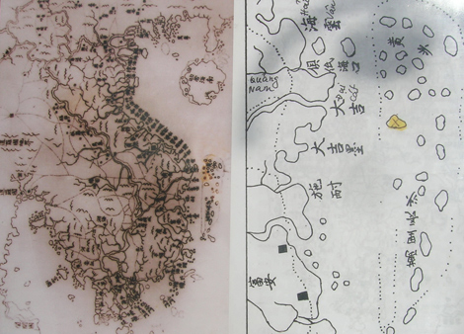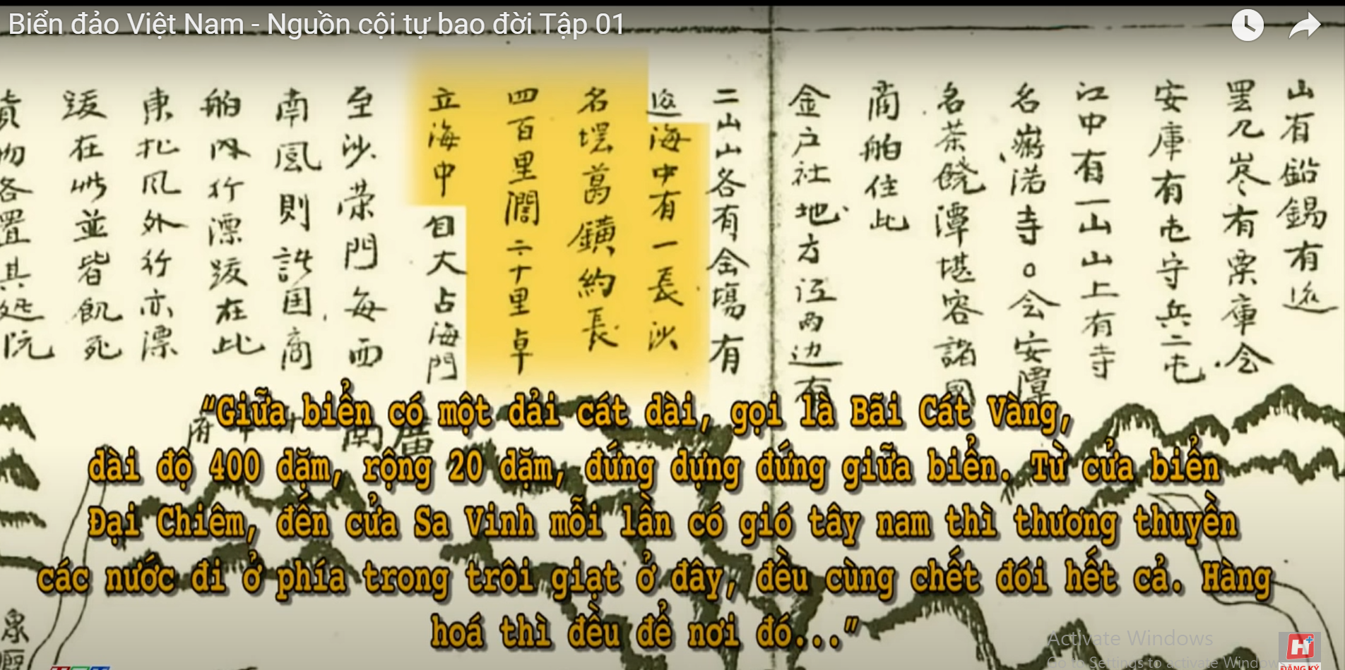
Bằng chứng lịch sử từ thời vua Lê Thánh Tông vào thế kỉ thứ 15.
Bước 2: Tiếp nhận nhiệm vụ
- HS đọc tư liệu, quan sát hình 6.3 SHS kết hợp khai thác thông tin GV cung cấp để trả lời câu hỏi.
- GV theo dõi, hướng dẫn, hỗ trợ HS (nếu cần thiết).
Bước 3: Báo cáo, thảo luận
- GV mời đại diện 1 – 2 HS mô tả quá trình thực thi chủ quyền đối với quần đảo Hoàng Sa và quần đảo Trường Sa của người Việt trong các thế kỉ XVII – XVIII.
- GV yêu cầu các HS khác quan sát, lắng nghe, nêu ý kiến bổ sung (nếu có).
Bước 4: Kết luận, nhận định
GV nhận xét, đánh giá và chuẩn kiến thức.
- GV hướng dẫn HS quan sát hình 6.3 SHS tr.28 và cung cấp thêm thông tin: Thiên Nam tứ chí lộ đồ thư là tập bản đồ Việt Nam do Đỗ Bá (tên chữ là Công Đạo), soạn vẽ vào thế kỉ XVII, ghi rõ trong lời chú giải bản đồ vùng phủ Quảng Ngãi, xứ Quảng Nam. Giữa biển có một bãi cát dài gọi là Bãi Cát Vàng, dài độ 400 dặm, rộng 20 dặm, đứng dựng giữa biển, từ cửa Đại Chiêm đến cửa Sa Vinh. Họ Nguyễn cuối năm vào cuối tháng mùa đông đưa 18 chiếc thuyền đến (Bãi Cát Vàng) lấy vàng bạc, tiền tệ, súng đạn.
(Theo Bộ Ngoại giao, Chủ quyền Việt Nam với hai quần đảo Hoàng Sa, Trường Sa, NXB Tri thức)
- Gv giáo dục an ninh quốc phòng: Bảo vệ chủ quyền 2 quần đảo
? Bản thân em là người Việt Nam góp phần bảo vệ chủ quyền 2 quần đảo này như thế nào?
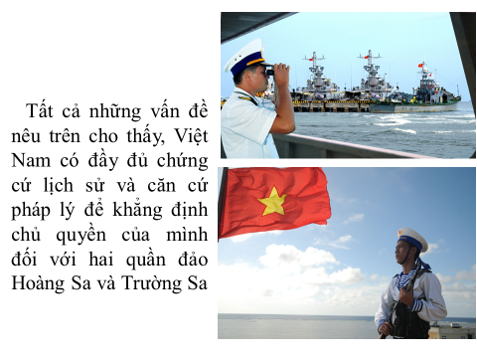
Nhận thức được tầm quan trọng của biển và đại dương đối với cuộc sống nhân loại, chủ quyền và vị trí chiến lược về quốc phòng - kinh tế - xã hội của hai quần đảo đối với đất nước, việc tổ chức giáo dục tuyên truyền trong nhân dân về chủ quyền đã được chú trọng cả về nội dung và phong phú về hình thức như mít tinh nhằm phổ biến, tăng cường nhận thức về biển đảo cho đông đảo quần chúng, nhân dân, như chương trình “Vì biển xanh quê hương”, như phong trào thi viết, thi ảnh về chủ đề bảo vệ môi trường biển, thanh niên các tỉnh thành ven biển tiến hành hàng loạt đợt ra quân làm sạch bãi biển, trồng cây chắn sóng hay thi tìm hiểu về biển đảo Việt Nam... hun đúc thêm ý chí bảo vệ chủ quyền Tổ quốc trên biển của thanh thiếu niên trong cả nước.
Công tác bảo vệ chủ quyền của Việt Nam trên hai quần đảo Hoàng Sa và Trường Sa cũng như quyền chủ quyền, quyền tài phán quốc gia của Việt Nam trên Biển Đông là trách nhiệm của toàn dân, cần được tiến hành trên mọi lĩnh vực ngoại giao, quốc phòng và tuyên truyền giáo dục để cho mọi tầng lớp nhân dân Việt Nam trong và ngoài nước, nhân dân các nước trên thế giới trong đó gồm cả nhân dân Trung Quốc hiểu rõ hơn về những việc làm của Việt Nam là hoàn toàn căn cứ luật pháp quốc tế, tranh thủ sự đồng thuận và ủng hộ của nhân dân thế giới.
- GV: Chính xác hóa các kiến thức đã hình thành cho học sinh.
2. Quá trình thực hiện chủ quyền đối với quần đảo Hoàng Sa và Trường Sa của các chúa Nguyễn.
– Hoạt động khai thác và xác lập chủ quyền của các chúa Nguyễn được thực hiện có tổ chức, hệ thống và liên tục qua đội Hoàng Sa và đội Bắc Hải:
+ Biện pháp: lập 2 đội dân binh độc đáo là đội Hoàng Sa và đội Bắc Hải.
+ Thực thi: khai thác tài nguyên biển và kiểm soát, quản lí biển, đảo.
+ Ý nghĩa: Từng bước xác lập chủ quyền đối với hai quần đảo này.
– Thời Tây Sơn tiếp tục duy trì quá trình khai thác và thực thi chủ quyền với hai quần đảo này (cuối thế kỉ XVIII)
3. Hoạt động 3: Luyện tập (Dự kiến thời gian: 5 phút)
a. Mục tiêu
- Thông qua hoạt động, HS củng cố kiến thức đã học về công cuộc khai phá vùng đất phía Nam từ thế kỉ XVI đến thế XVIII.
b. Nội dung
- HS làm bài tập phần luyện tập
- GV trình chiếu một số câu hỏi trắc nghiệm; HS vận dụng kiến thức đã học trả lời nhanh.
c. Sản Phẩm
BT 1: Bảng tóm tắt về công cuộc khai phá vùng đất phía Nam (thế kỉ XVI - XVIII)
Thời gian | Sự kiện chính
Năm 1558 | Nguyễn Hoàng vào trấn thủ Thuận Hóa
Năm 1611 | Nguyễn Hoàng lập phủ Phú Yên
Năm 1653 | Dinh Thái Khang (Khánh Hòa ngày nay) được thành lập.
Năm 1698 | Phủ Gia Định được thành lập
Năm 1757 | Chúa Nguyễn hoàn thiện hệ thống chính quyền trên vùng đất Nam Bộ tương đương như ngày nay
Cuối thế kỉ XVIII | Chúa Nguyễn đã làm chủ một vùng đất rộng lớn từ phía nam dải Hoành Sơn đến mũi Cà Mau, bao gồm cả các đảo, quần đảo ở Biển Đông và vịnh Thái Lan.

d. Tổ chức thực hiện
Bước 1: Chuyển giao nhiệm vụ
*BT1: GV giao HS làm bài tập: Hãy lập bảng tóm tắt về công cuộc khai phá vùng đất phía Nam trong các thế kỉ XVI - XVIII theo các tiêu chí: thời gian, sự kiện chính.
Bước 2: Thực hiện nhiệm vụ học tập
- HS thực hiện nhiệm vụ, dựa vào kiến thức đã học để hoàn thành bài tập
- GV quan sát, hướng dẫn, hỗ trợ HS (nếu cần thiết).
Bước 3: Báo cáo, thảo luận
- HS báo cáo kết quả
- GV mời các HS khác nhận xét câu trả lời của bạn, bổ sung nếu cần.
Bước 4: Kết luận, nhận định
- GV nhận xét, đánh giá, chốt
4. Hoạt đông 4: Vận dụng (Dự kiến thời gian: 5 phút)
a. Mục tiêu:
- Củng cố kiến thức đã học, liên hệ, vận dụng kiến thức đã học vào cuộc sống.
b. Nội dung:
- GV yêu cầu HS hoàn thành bài tập 1, 2 phần Vận dụng SHS tr.29.
c. Sản phẩm:
- Tư liệu, thông tin HS sưu tầm, bài làm của HS.
d. Tổ chức thực hiện:
Bước 1: Chuyển giao nhiệm vụ
- GV giao HS làm bài tập 1,2 sgk tr 29
Bài tập 2: Sưu tầm tư liệu, sách báo, internet, giới thiệu về công cuộc khai phá vùng đất phía Nam và thực thi chủ quyền đối với quần đảo Hoàng Sa và Trường Sa trong các thế kỉ XVI – XVIII.
Bài tập 2: Tìm hiểu thông tin trên internet, em hãy giới thiệu về nguồn gốc của Lễ Khao lề thề lính trên đảo Lý Sơn. Theo em, việc duy trì tổ chức của Lễ Khao thề lính ngày nay có ý nghĩa gì?
Bước 2: Thực hiện nhiệm vụ học tập
- HS sưu tầm tài liệu theo sự hướng dẫn của GV. HS thực hiện nhiệm vụ ở nhà.
- GV hướng dẫn, hỗ trợ HS
( BT1: GV hướng dẫn HS tham khảo tư liệu tại:
+ Nguyễn Quang Thắng, Hoàng Sa và Trường Sa - Lãnh thổ Việt Nam nhìn từ Công pháp Quốc tế, NXB Tri thức, 2008.
+ Bộ Ngoại giao, Chủ quyền của Việt Nam với hai quần đảo Hoàng Sa và Trường Sa, NXB Tri thức, 2013.
+ Phim tài liệu của Truyền hình Vĩnh Long giới thiệu về quá trình mở cõi phương Nam của các chúa Nguyễn:
http://www.youtube.com/watch?v=YPV2BBS2M7I
BT2: GV cho HS quan sát hình ảnh của Lễ Khao lề thề lính trên đảo Lý Sơn và hướng dẫn HS viết bài giới thiệu theo những nội dung sau:
+ Nguồn gốc của Lễ Khao lề thề lính Hoàng Sa.
+ Những hoạt động chính trong Lễ hội ngày nay.
+ Ý nghĩa của việc duy trì và công nhận Lễ Khao lề thề lính Hoàng Sa là di sản phi vật thể quốc gia.
Bước 3: Báo cáo, thảo luận
HS nộp sản phẩm, đại diện HS báo cáo sản phẩm vào tiết học sau.
Bước 4: Kết luận, nhận định
GV nhận xét, đánh giá sản phẩm, ý thức hoàn thành nhiệm của HS tiết sau.
* HƯỚNG DẪN VỀ NHÀ
- Ôn lại kiến thức đã học:
+ Công cuộc khai phá vùng đất phía Nam trong các thế kỉ XVI – XVIII.
+ Ý nghĩa của quá trình thực thi chủ quyền đối với quần đảo Hoàng Sa và quần đảo Trường Sa của các chúa Nguyễn.
- Trả lời câu hỏi bài tập phần Luyện tập và hoàn thành nhiệm vụ phần Vận dụng.
- Làm bài tập Bài 6 – SBT Lịch sử và Địa lí 8, phần Lịch sử.
- Ôn tập lại các bài từ 1-6 tiết sau làm bài tập Lịch sử.

